Projeto Unità Medica

Especificação de Caso de Uso: UC3 – Descrever Enfermidade

# Visão Geral e Objetivos

Descrição feita pelo paciente a respeito de sua enfermidade

# Atores Envolvidos

Paciente

# Fluxo de Eventos

## Fluxo Básico

### Paciente executou o UC1 – Login do Usuário

### Sistema exibe a interface 1

### Paciente aciona a opção descrever enfermidade

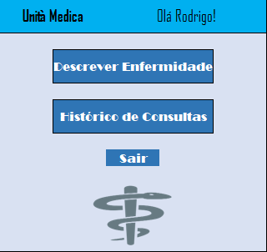

Título: Unita Médica Olá <usuário>

Descrever enfermidade: Ao ser clicado, exibe a Interface 2

Histórico de Consultas: Ao ser clicado, aciona o UC8 – Visualizar histórico de consultas, para exibir o histórico de consultas.

Sair – Efetuar o Logout do sistema.

### Sistema exibe a interface 2.

### Pai aciona a opção procurar especialista.

Procurar Especialista – Procura um especialista mais adequado para o atendimento de acordo com a enfermidade descrita.

Após o analise, sistema aciona o UC4 – Procurar especialista e retorna a lista de médicos de acordo com a descrição.

A procura só é realizada se o campo descrição estiver preenchido.

Voltar – volta para a tela anterior

